

**PEMBUATAN *WEBSITE* KANTOR HUKUM HBA & *PARTNERS* SIASEM**

LAPORAN KERJA PRAKTIK

Skema Magang Instansi

Sebagai Salah Satu Syarat Untuk Mengambil Mata Kuliah Tugas Akhir Program Studi Diploma III Teknik Komputer

**Disusun oleh :**

**Rizqon Fadillah 24042001**

# PROGRAM STUDI DIPLOMA III TEKNIK KOMPUTER POLITEKNIK HARAPAN BERSAMA TEGAL

**2024**

# HALAMAN PENGESAHAN

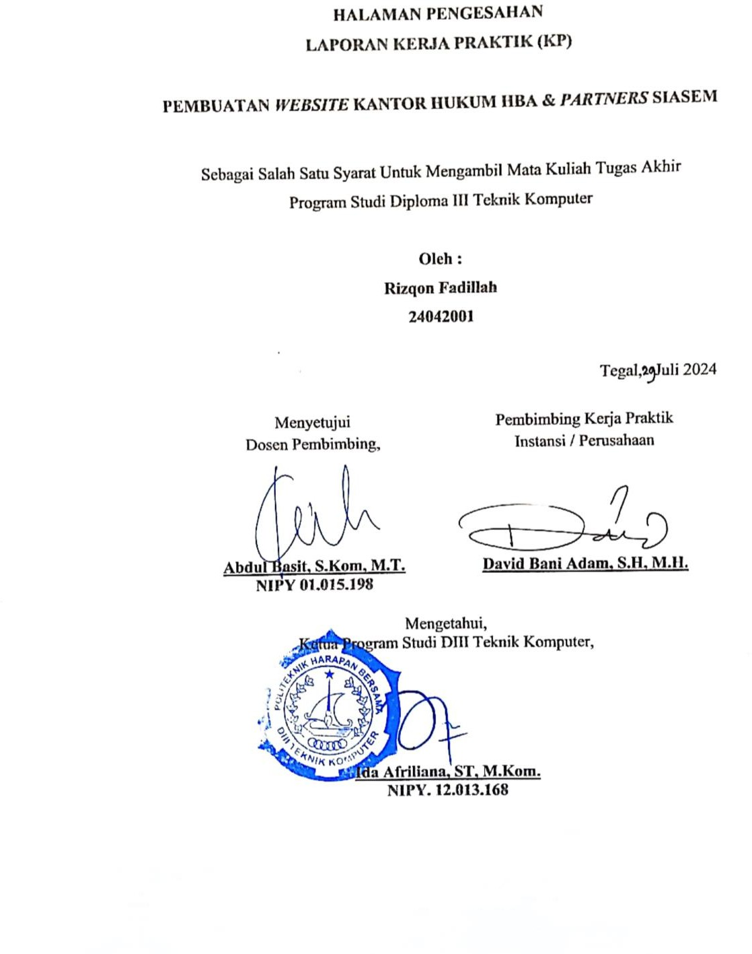

**PERSEMBAHAN**

1. Orang Tua yang selalu membantu, memberikan semangat, dan mendoakan sampai selesainya pelaksanaan kerja praktek.
2. Bapak Agung Hendarto, S.E., M.A. selaku Direktur Politeknik Harapan Bersama Tegal.
3. Bu Ibu Ida Afriliana, ST, M.Kom. Selaku Ketua Prodi DIII Teknik Komputer Politeknik Harapan Bersama Kota Tegal yang telah memberikan kesempatan untuk melakukan kerja praktik.
4. Abdul Basit, S.Kom, M.T. selaku dosen Pembimbing yang telah banyak memberikan bantuan dan bimbingan yang sudah banyak memberikan bantuan dan bimbingan hingga terselesaikanya penyusunan laporan PKL ini.
5. Bapak David Bani Adam, S.H, M.H. selaku pembimbing pada Kantor Hukum HBA & *Partners*.
6. teman-teman, sahabat, dan saudara yang Selalu memberi dorongan,mendoakan, serta memberi semangat dalam menyelesaikan kerja praktik sampai selesainya laporan kerja praktik ini.

Terimakasih yang sebesar besarnya untuk semua, dan semoga laporan ini dapat bermanfaat serta dapat memberikan pengetahuan untuk pengembangan ilmu pengetahuan dan teknologi.

# KATA PENGANTAR

Dengan memanjatkan puji syukur kehadirat Allah SWT, Tuhan Yang Maha Pengasih dan Maha Penyayang yang telah melimpahkan segala Rahmat, hidayah, dan inayah-Nya sehingga terselesaikan Kerja Praktik yang disusun sebagai laporan dengan judul “PEMBUATAN *WEBSITE* KANTOR HUKUM HBA & *PARTNERS* SIASEM”.

Kerja Praktik merupakan suatu kewajiban yang harus dilaksanakan untuk memenuhi sebagian persyaratan dalam mengambil mata kuliah Tugas Akhir pada program Studi Diploma III Teknik Komputer Politeknik Harapan Bersama Tegal. Selama melaksanakan Kerja Praktik dan kemudian tersusun dalam laporan Kerja Praktik ini, banyak pihak yang telah memberikan bantuan, dukungan dan bimbingan.

Pada kesempatan ini, tidak lupa diucapkan terima kasih yang sebesar - besarnya kepada :

1. Bapak Agung Hendarto, S.E., M.A. selaku Direktur Politeknik Harapan Bersama Tegal,
2. Ibu Ida Afriliana, S.T, M.Kom. selaku Ketua Program Studi D-III Teknik Komputer Politeknik Harapan Bersama Tegal,
3. Bapak Abdul Basit, S.Kom, M.T. selaku Dosen Pembimbing Kerja Praktik,
4. Bapak David Bani Adam, S.H., M.H. selaku pembimbing pada Kantor Hukum HBA & *Partners* Siasem,
5. Semua pihak yang telah mendukung, membantu, serta mendoakan penyelesaian laporan kerja praktik ini.

Semoga laporan Kerja Praktik ini dapat memberikan sumbangan untuk pengembangan ilmu pengetahuan dan teknologi.

Tegal, 30 Juli 2024

# DAFTAR ISI

Halaman HALAMAN JUDUL i

HALAMAN PENGESAHAN ii

KATA PERSEMBAHAN iii

KATA PENGANTAR iv

DAFTAR ISI vi

DAFTAR GAMBAR viii

DAFTAR LAMPIRAN x

BAB I PENDAHULUAN 1

* 1. Latar Belakang 1
  2. Tujuan dan Manfaat 3
     1. Tujuan 3
     2. Manfaat 4
  3. Waktu dan Tempat Pelaksanaan 4
     1. Waktu Pelaksanaan Kerja Praktik 4
     2. Tempat Pelaksanaan Kerja Praktik 4

BAB II GAMBARAN UMUM 6

* 1. Sejarah Perkembangan Instansi 6
  2. Visi dan Misi 7
     1. Visi 7
     2. Misi 7
  3. Struktur Organisasi 8
  4. Job Deskripsi 8

BAB III RINCIAN KEGIATAN 10

* 1. Bidang Kerja atau Bagian Tempat Kerja Praktik 10
  2. Tugas Umum 11
  3. Tugas Khusus 12
  4. Analisa Permasalahan Khusus Kerja Praktik 24

BAB IV PENUTUP 25

* 1. Kesimpulan 25
  2. Saran 26

DAFTAR PUSATAKA 28

# DAFTAR GAMBAR

Halaman

Gambar 1.1 Denah Lokasi Kerja Praktik 5

Gambar 2.1 Struktur Organisasi 8

Gambar 3.1 Edukasi Hukum dan Sosialisasi Masyarakat 12

Gambar 3.2 Tampilan XAMPP Control Panel 14

Gambar 3.3 Hasil Installasi 15

Gambar 3.4 Membuka File yang sudah di install 15

Gambar 3.5 Membuat Database 16

Gambar 3.6 Hasil setelah migration 16

Gambar 3.7 Tampilan setelah migration 16

Gambar 3.8 Menampilkan halaman 17

Gambar 3.9 Halaman Home 17

Gambar 3.10 Halaman Login Admin 18

Gambar 3.11 Laman Home Admin 18

Gambar 3.12 Laman Artikel Berita 18

Gambar 3.13 Laman Foto 19

Gambar 3.14 Laman Video 19

Gambar 3.15 Laman Pencapaian 19

Gambar 3.16 Menu Navbar 20

Gambar 3.17 Tampilan Home 20

Gambar 3.18 Tampilan Berita 20

Gambar 3.19 Tampilan Layanan 20

Gambar 3.20 Tampilan Video 21

Gambar 3.21 Tampilan Foto 21

Gambar 3.22 Tampilan fasilitas 21

Gambar 3.23 Tampilan Profil 22

Gambar 3.24 Menu Berita 22

Gambar 3.25 Menu Galeri 22

Gambar 3.26 Menu Pencapaian 23

Gambar 3.27 Menu Tindak Pidana Khusus 23

Gambar 3.28 Menu Kontak 23

Gambar 3.29 Tampilan Membuat Footer 23

# DAFTAR LAMPIRAN

Halaman Lampiran 1. Surat Ketersediaan Membimbing Kerja Praktik A-1

Lampiran 2. Dokumentasi Kegiatan Kerja Praktik ............................................. B-1

# BAB I PENDAHULUAN

## Latar Belakang

Teknologi internet merupakan sebuah teknologi interaktif yang dapat digunakan sebagai sarana informasi luas yang dapat diakses oleh semua pihak umum maupun pihak yang mempunyai hak akses. Dalam hal ini Sistem informasi, komunikasi dan segala jenis konsultasi menggunakan Teknologi Informasi berbasis Web[1]. Seiring perkembangan teknologi, pembelajaran berbasis web telah menjadi salah satu metode yang efektif untuk meningkatkan kemandirian dan kemampuan mahasiswa dalam mengatur proses belajar mereka. Namun, penelitian sebelumnya hanya memfokuskan pada aspek teoritis tanpa menghasilkan aplikasi berbasis web yang dapat digunakan secara nyata oleh pengguna masyarakat umum[2].

Teknologi banyak digunakan sebagai sarana promosi dan informasi khususnya pada bidang website yang sangat berperan dalam menyampaian data informasi. *Website* adalah salah satu aplikasi yang berisikan dokumen- dokumen multimedia (teks, gambar, suara, animasi, video) dan untuk mengakses menggunakan perangkat lunak yang disebut browser[3].

Pada saat ini dunia teknologi informasi berkembang semakin pesat. Salah satunya perkembangan teknologi informasi adalah dengan adanya web. Peranan web sebagai teknologi informasi sangat membantu guna mempermudah pekerjaan dalam memberikan informasi maupun menerima informasi karena dapat diakses dimana saja. Terutama pada lembaga bidang

pelayanan hukum atau juga disebut dengan Law Firm. Dalam dunia hukum kebutuhan akan informasi administrasi sangat dibutuhkan untuk membantu pekerja keuangan, di kantor hukum untuk menyimpan maupun transaksi pembayaran jasa hukum. *Website* ini tidak hanya digunakan untuk membantu pekerja keuangan saja, akan tetapi dapat digunakan sebagai sarana penunjang administrasi pihak kantor hukum dengan klien atau pengguna agar memudahkan bertransaksi dan informasi yang diberikan dapat diterima dengan jelas[4].

*Website* digunakan untuk mengenalkan suatu produk, jasa layanan atau yang disebut dengan promosi sebuah perusahaan kepada para pengguna internet. Untuk itu website yang ditampilkan harus memiliki tampilan yang bagus, menarik dan dinamis sesuai bidang yang dikelola oleh sebuah kantor. Informasi Digital adalah sebuah sarana untuk memperkenalkan suatu bidang usaha lewat berbagai media informasi yang ada di internet, termasuk dibidang layanan jasa atau produk. Di era modernisasi ini manusia dapat mendapatkan informasi dengan mudah melalui teknologi informasi digital. Dengan adanya Informasi Digital diharapkan dapat memberikan informasi atau gambaran dari suatu layanan bantuan yang terkait dengan kebutuhan

masyarakat sehingga mengetahui tentang layanan tersebut[5].

Dalam teknologi yang semakin maju, keberadaan sebuah *website* telah menjadi kebutuhan utama bagi berbagai jenis organisasi, termasuk kantor hukum. HBA & *Partners*, yang berlokasi di Siasem, Wanasari, Brebes, menyadari pentingnya memiliki platform digital yang dapat menjangkau klien secara lebih luas dan efisien. Oleh karena itu, pembuatan website untuk

HBA & *Partners* menjadi langkah strategis yang diambil untuk meningkatkan pelayanan dan aksesibilitas bagi klien.

Kantor hukum HBA & *Partners* didirikan dengan tujuan untuk memberikan layanan hukum yang berkualitas tinggi dan komprehensif. Dengan tim yang terdiri dari para ahli hukum berpengalaman, HBA & *Partners* telah menangani berbagai kasus hukum yang melibatkan perusahaan lokal, institusi, serta individu di wilayah Brebes dan sekitarnya. Untuk memperkuat visinya sebagai firma hukum terdepan, keberadaan website akan menjadi media yang efektif dalam menyampaikan informasi dan layanan yang ditawarkan.

Pembuatan *website* HBA & *Partners* di Siasem, Wanasari, Brebes, merupakan langkah penting dalam meningkatkan pelayanan hukum dan menjangkau lebih banyak klien. *Website* ini diharapkan dapat menjadi jembatan antara HBA & *Partners* dengan klien, memberikan kemudahan akses informasi, serta mendukung kegiatan operasional kantor hukum secara keseluruhan. Melalui pemanfaatan teknologi digital, HBA & *Partners* berkomitmen untuk terus berkembang dan memberikan kontribusi positif bagi dunia hukum di Brebes dan sekitarnya.

## Tujuan dan Manfaat

Dari beberapa uraian di atas ada beberapa tujuan dan manfaat, antara

lain :

## Tujuan

Pembuatan *website* untuk kantor hukum HBA & *Partners* di Siasem, Wanasari, Brebes bertujuan untuk meningkatkan pelayanan,

aksesibilitas, dan efisiensi dalam menyediakan layanan hukum kepada klien dan masyarakat.

## Manfaat

* + - 1. Mahasiswa mendapatkan kesempatan untuk mengembangkan keterampilan praktis dalam berbagai aspek teknologi *website*, termasuk coding, desain, dan integrasi sistem.
      2. Mahasiswa belajar tentang etika profesional dan tanggung jawab dalam bekerja, serta bagaimana berkomunikasi dan bekerja sama dengan klien dan tim profesional.
      3. Masyarakat dapat dengan mudah mengakses informasi mengenai layanan hukum, panduan hukum, dan berita terbaru melalui *website*, tanpa harus mengunjungi kantor secara fisik.
      4. Memudahkan masyarakat untuk berkomunikasi langsung dengan tim hukum, memperoleh informasi, dan mendapatkan bantuan dengan cepat.

## Waktu dan Tempat Pelaksanaan

* + 1. **Waktu Pelaksanaan**

Mulai : 20 Mei 2024 – 20 Juli 2024 Hari : Setiap hari (WFH)

Pukul : 08.00 – 17.00 WIB

## Tempat Pelaksanaan

Instansi : Kantor HBA & *Partners* Siasem

Alamat : Jalan Ronggowarsito Desa Siasem, Kec. Wanasari, Kabupaten Brebes, Jawa Tengah

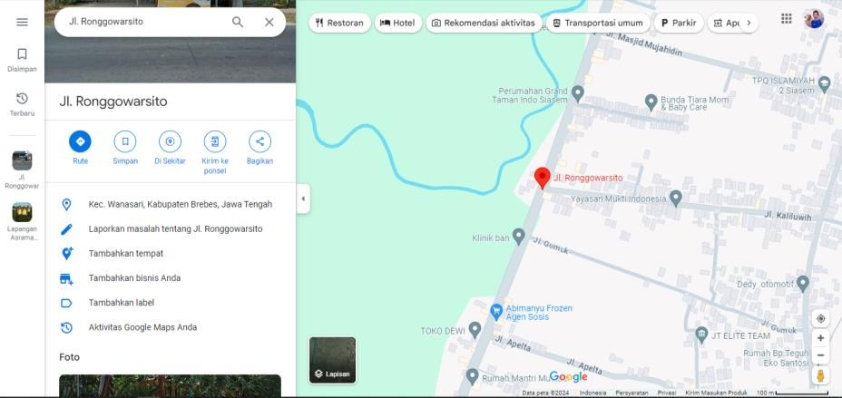

Gambar 1.1 Denah Lokasi Kerja Praktik

# BAB II GAMBARAN UMUM

## Sejarah dan Perkembangan Instansi

Kantor Hukum HBA & *Partners* didirikan dengan komitmen untuk menyediakan layanan hukum yang berkualitas tinggi dan profesional di wilayah Siasem, Wanasari, Brebes. Sejarah berdirinya kantor ini mencerminkan perjalanan dari visi dan dedikasi untuk memenuhi kebutuhan hukum masyarakat setempat serta mengatasi tantangan hukum yang dihadapi oleh individu dan perusahaan.

Kantor HBA & *Partners* didirikan oleh Bapak David Bani Adam dan sekelompok pengacara berpengalaman yang memiliki visi untuk menciptakan firma hukum yang mengutamakan integritas dan keahlian. Kantor ini didirikan di pusat Siasem, Wanasari, Brebes, untuk melayani komunitas lokal dengan layanan hukum yang profesional dan terpercaya. Pada masa awal berdirinya, HBA & *Partners* memfokuskan diri pada penyediaan layanan hukum dasar seperti hukum perdata, hukum keluarga, dan hukum pidana. Dengan dedikasi dan komitmen terhadap kualitas layanan, kantor ini cepat mendapatkan reputasi sebagai salah satu firma hukum terkemuka di wilayah Brebes.

Seiring dengan pertumbuhan ekonomi dan kompleksitas kebutuhan hukum di Brebes, HBA & *Partners* mulai memperluas layanan mereka untuk mencakup berbagai bidang hukum, termasuk hukum perusahaan, hukum ketenagakerjaan, dan sengketa bisnis. Dalam beberapa tahun, kantor ini

mengalami perluasan baik dari segi tim maupun cakupan layanan, yang mencakup berbagai kasus dan klien dari berbagai sektor. Kantor ini juga mulai mengintegrasikan teknologi dalam layanan mereka, seperti sistem manajemen kasus elektronik dan platform konsultasi online, untuk meningkatkan efisiensi dan aksesibilitas bagi klien. Dengan pendekatan ini, HBA & *Partners* berhasil menghadapi tantangan zaman dan memenuhi kebutuhan klien yang semakin berkembang.

## Visi dan Misi

## Visi

Menjadi firma hukum yang tidak hanya terdepan dalam kualitas layanan, tetapi juga aktif dalam memberikan kontribusi positif bagi masyarakat.

## Misi

Berkomitmen untuk menjadi mitra hukum yang dapat diandalkan, memberikan layanan yang berkualitas, dan berkontribusi positif bagi klien serta masyarakat.

## Struktur Organisasi

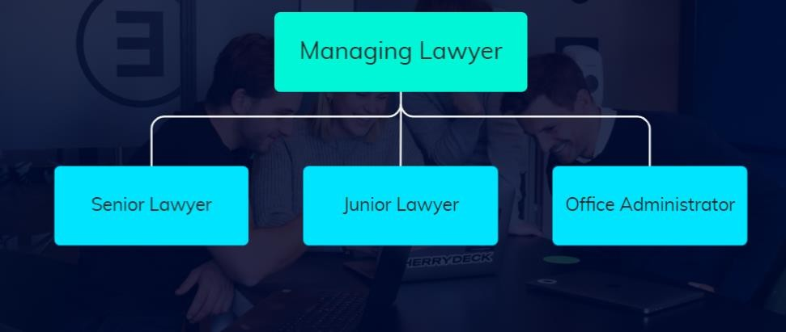

Gambar 2. 1 Struktur Organisasi

## Job Deskripsi

Setiap organisasi memiliki pekerjaan masing-masing yang meliputi :

* + 1. *Managing Lawyer*
       1. Memimpin kantor, merumuskan strategi, dan mengambil keputusan strategis.
       2. Menangani kasus-kasus utama.
       3. Mengawasi keseluruhan operasional kantor, termasuk pengembangan bisnis dan kebijakan internal.
       4. Menentukan tindak pidana khusus atau umum.
    2. *Senior Lawyer*
       1. Menangani kasus-kasus yang lebih kompleks dan memberikan nasihat hukum tingkat tinggi.
       2. Membimbing dan mendukung *Junior Lawyer* dalam kasus dan riset hukum.
       3. Berpartisipasi dalam persidangan dan representasi klien bersama

*Managing Lawyer*.

* + 1. *Junior Lawyer*
       1. Menangani kasus-kasus yang kurang kompleks, melakukan riset hukum, dan menyusun dokumen.
       2. Mendukung Senior Associate Lawyer dalam persiapan kasus dan konsultasi klien.
       3. Melakukan tugas-tugas administratif dan dukungan hukum sehari-hari.
    2. *Office Administrator*
       1. Mengelola administrasi kantor, termasuk penjadwalan, korespondensi, dan pengarsipan dokumen.
       2. Menyediakan dukungan administratif seperti pencatatan, penggajian, dan akuntansi dasar.
       3. Membantu dalam riset hukum, persiapan dokumen, dan pengelolaan logistik kantor.
       4. Membuat dan mengelola *website* terkait penanganan kasus terbaru agar dapat di informasikan kepada masyarakat.

# BAB III RINCIAN KEGIATAN

## Bidang Kerja atau Bagian Tempat Kerja Praktik

Mahasiswa dapat terlibat dalam, di mana mereka akan mengikuti persidangan, membantu penyusunan berkas-berkas persidangan, dan melakukan riset hukum untuk mendukung kasus yang sedang berjalan. Di bidang Hukum, mahasiswa akan membantu dalam penyusunan dan review kontrak, menyusun memorandum hukum, serta menghadiri rapat dengan klien untuk memberikan dukungan konsultasi hukum. Selain itu, mahasiswa akan melakukan Riset dan Pengembangan Hukum dengan melakukan riset hukum yang mendalam, menyusun laporan riset, dan memantau perkembangan peraturan serta undang-undang yang relevan. Dalam Administrasi Hukum, mahasiswa akan mengelola dokumen dan berkas kasus, membantu penjadwalan janji temu, serta mengelola korespondensi dan tugas-tugas administratif lainnya.

Mahasiswa juga akan mendapatkan pengalaman dalam Teknologi Informasi dan *Website*, termasuk membantu pengembangan dan pemeliharaan *website* kantor, menyusun konten untuk *website*, dan mengelola sistem manajemen dokumen elektronik. Mahasiswa akan menyambut dan mengarahkan klien yang datang ke kantor, menangani pertanyaan dan keluhan klien, serta mengelola komunikasi antara klien dan tim hukum untuk memastikan kepuasan dan layanan yang responsif.

Dengan penempatan di berbagai bidang kerja ini, mahasiswa dapat

memperoleh pengalaman praktis yang komprehensif dan memperkaya pengetahuan serta keterampilan mereka dalam dunia hukum.

## Tugas Umum

Kantor hukum HBA & *Partners* memiliki beragam tugas yang bertujuan untuk memberikan layanan hukum yang komprehensif dan berkualitas kepada klien. Berikut adalah penjelasan mengenai tugas umum yang dilakukan oleh kantor hukum HBA & *Partners* :

* + 1. Konsultasi Hukum

Kantor HBA & *Partners* menyediakan nasihat hukum kepada klien individu maupun perusahaan. Dalam tugas ini, pengacara mengidentifikasi masalah hukum yang dihadapi klien dan memberikan solusi hukum yang sesuai. Konsultasi dapat mencakup berbagai topik, mulai dari hukum perdata hingga pidana, serta masalah korporat dan komersial.

* + 1. Negosiasi dan Mediasi

Kantor HBA & *Partners* mewakili klien dalam berbagai proses hukum di pengadilan. Tugas ini meliputi penyusunan dan pengajuan dokumen hukum, serta representasi di persidangan untuk membela kepentingan klien. Pengacara berperan dalam mengajukan bukti, menyampaikan argumen hukum, dan memberikan pembelaan yang kuat.

* + 1. Pengelolaan Kasus Pidana

Kantor HBA & *Partners* mengelola semua aspek administratif dari kasus klien. Ini termasuk pengelolaan dokumen, penjadwalan,

dan korespondensi dengan klien dan pihak terkait. Pengelolaan yang efektif memastikan bahwa semua informasi dan bukti yang diperlukan terorganisir dengan baik dan mudah diakses.

* + 1. Pemberian Edukasi Hukum dan Sosialisasi

Kantor HBA & *Partners* berkomitmen untuk meningkatkan kesadaran hukum di masyarakat. Ini dilakukan melalui penyuluhan hukum dan edukasi yang melibatkan seminar, sosialisasi, dan pelatihan tentang berbagai isu hukum. Penyuluhan ini membantu masyarakat memahami hak dan kewajiban hukum mereka.

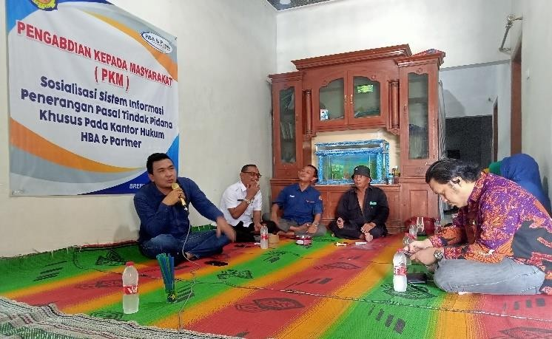

Gambar 3.1 Edukasi Hukum dan Sosialisasi Masyarakat

## Tugas Khusus

Dalam proses pembuatan *website* untuk kantor hukum HBA & *Partners*, ada sejumlah tugas khusus yang harus dilakukan untuk memastikan website tersebut efektif, profesional, dan memenuhi kebutuhan hukum yang spesifik.

Pembuatan *website* menggunakan Laravel 10 yang melibatkan berbagai tugas khusus yang memanfaatkan fitur-fitur terbaru dari framework Laravel 10. Berikut adalah langkah-langkah tentang tugas khusus tersebut.

1. Perencanaan dan Persiapan

Bagian perencanaan dan persiapan adalah tahap awal yang krusial dalam pembuatan *website*, terutama ketika menggunakan Laravel 10. Tahap ini memastikan bahwa proyek *website* berjalan lancar dan sesuai dengan tujuan yang telah ditetapkan. Berikut adalah tahapan terkait langkah-langkah tersebut :

* 1. Analisis Kebutuhan

Menentukan tujuan utama *website* untuk memberikan informasi tentang layanan hukum, menampilkan profil tim, atau menyediakan formulir untuk kontak dan pendaftaran. Mengidentifikasi target serta mencari kebutuhan masyarakat dari *website.*

* 1. Riset dan Perencanaan

Teliti *website* dari kantor hukum lain untuk memahami fitur yang mereka tawarkan, desain yang mereka gunakan, dan strategi konten mereka. Buat dokumen ruang lingkup proyek yang mendetail, termasuk deskripsi fitur, dan sumber daya yang diperlukan.

* 1. Desain Arsitektur Aplikasi

Membuat skema database yang mencakup tabel untuk menyimpan data yang diperlukan. Misalnya, tabel untuk pengguna, artikel, dan layanan. Merancang struktur aplikasi Laravel, termasuk penggunaan model, kontroler, dan tampilan.

1. Pembuatan *Website* Laravel 10 Secara Offline

Pembuatan *website* dilakukan secara offline terlebih dahulu sebelum di *hosting*. Langkah-langkah yang dilakukan pada pembuatan *website* secara offline adalah sebagai berikut :

* 1. Installasi Localhost

Menginstall Localhost yang akan digunakan, yaitu

*XAMPP Control Panel.*

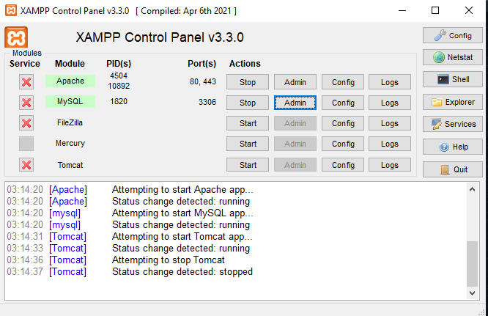

Gambar 3.2 Tampilan *XAMPP Control Panel*

* 1. Mengunduh *Node.js* dan *Composer*

Mengunduh *Node.js* pada <https://nodejs.org/> dan

*Composer* pada <https://getcomposer.org/download/> dengan

versi terbaru, Kemudian install kedua file tersebut.

* 1. Installasi Laravel 10

Setelah *Node.js* dan *Composer* di install, selanjutnya akan menginstall Laravel 10 menggunakan *Command Prompt* dengan perintah “composer create-project laravel/laravel:^10.0 hbapartners”.

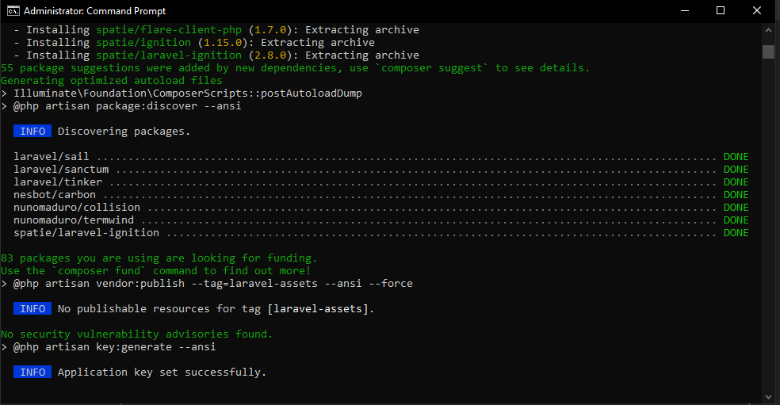

Gambar 3.3 Hasil Installasi

* 1. Membuka file installasi menggunakan *VScode*

Buka file Laravel 10 yang sudah dibuat kemudian ganti nama pada bagian “DB_DATABASE” sesuai keingingan.

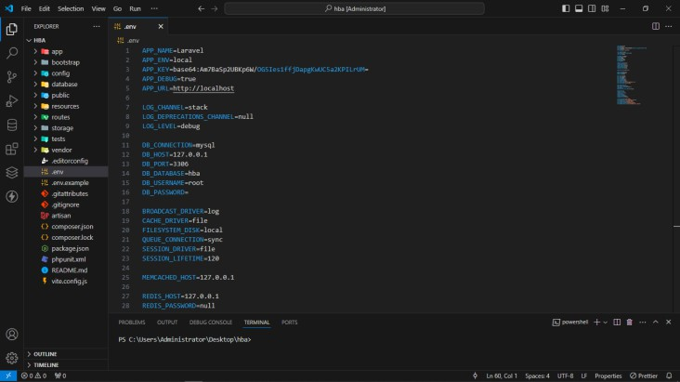

Gambar 3.4 Membuka file yang sudah di install

* 1. Membuat Database dan *Migration* Tabel

Membuat nama database pada localhost/phpmyadmin. Pastikan nama database pada file sama saat akan membuat database baru.

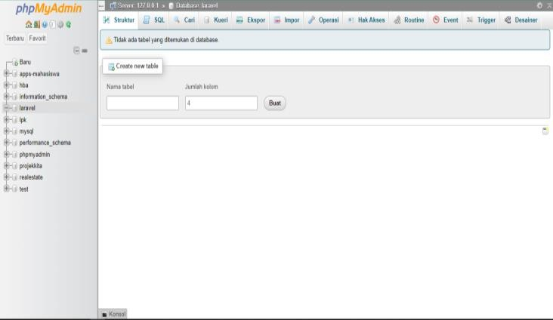

Gambar 3.5 Membuat Database

Lakukan *migration* tabel dengan perintah “php artisan migrations”.

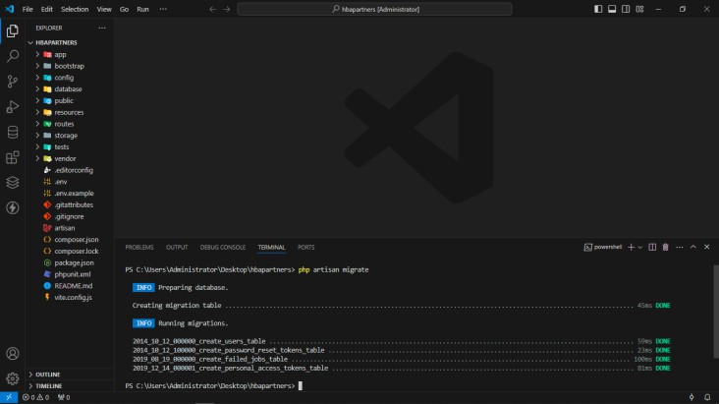

Gambar 3.6 Hasil setelah di *migration*

Setelah melakukan *migration*, maka pada halaman localhost/phpmyadmin akan muncul tabel secara otomatis.

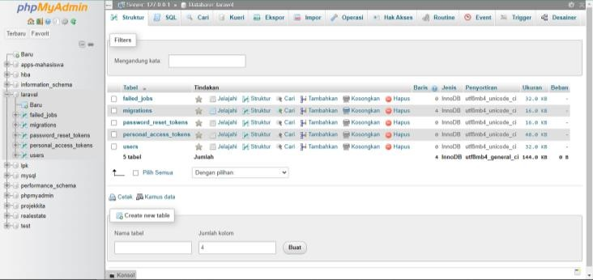

Gambar 3.7 Tampilan setelah di *migration*

* 1. Menampilkan halaman

Untuk menampilkan halaman menggunakan perintah

“php artisan serve” kemudian akan muncul server *localhost*.

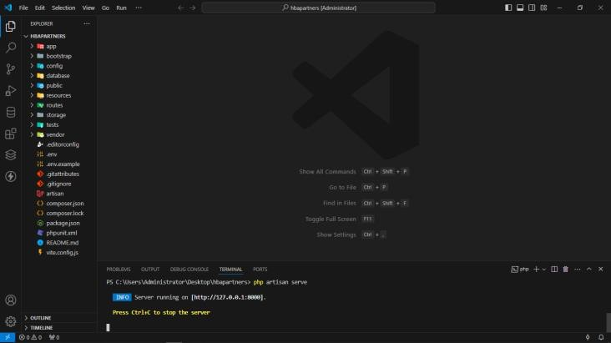

Gambar 3.8 Menampilkan halaman

* 1. Halaman Home

*Localhost* dapat di akses dengan cara *copy* kemudian

*paste* pada browser.

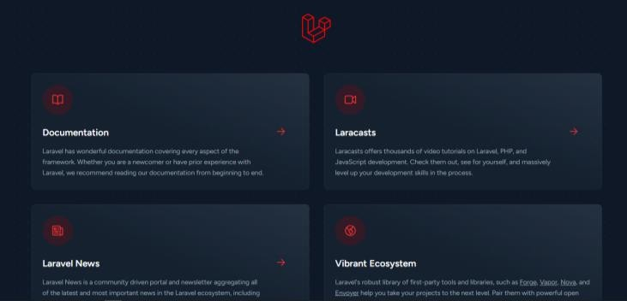

Gambar 3.9 Halaman Home

1. Pengelolaan *Website* setelah di *Hosting*

Langkah-langkah yang dilakukan pada pengelolaan website secara online adalah sebagai berikut :

* 1. Halaman Login Admin

Admin akan melakukan login terlebih dahulu menggunakan akun yang telah di buat.

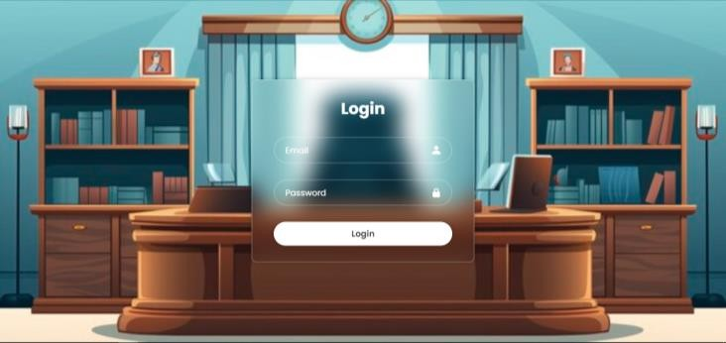

Gambar 3.10 Halaman Login Admin

* 1. Laman Home Admin

Terdapat beberapa laman yang perlu dibuat dan diedit untuk mengisi artikel blog berita, video, foto, pencapaian. Berikut ini adalah beberapa tampilan laman:

* + 1. Laman Home Admin

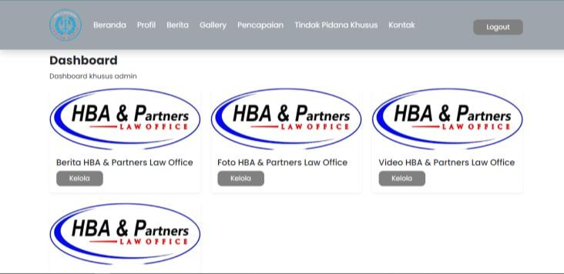

Gambar 3.11 Laman Home Admin

* + 1. Laman Artikel Berita

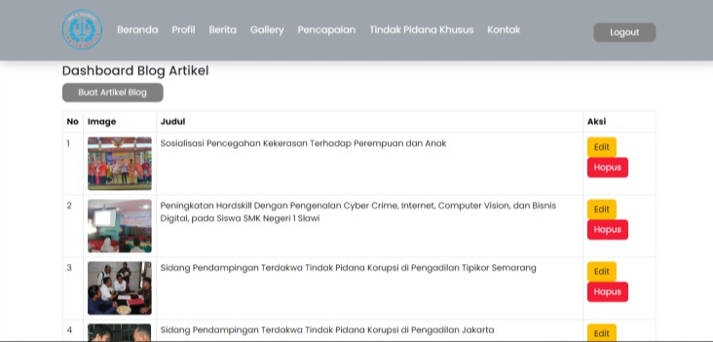

Gambar 3.12 Laman Artikel Berita

* + 1. Laman Foto

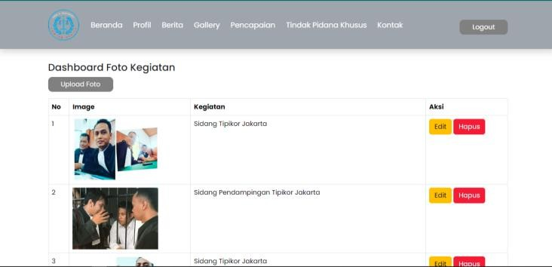

Gambar 3.13 Laman Foto

* + 1. Laman Video

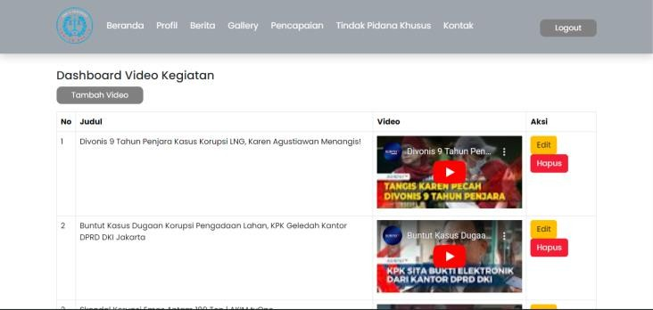

Gambar 3.14 Laman Video

* + 1. Laman Pencapaian

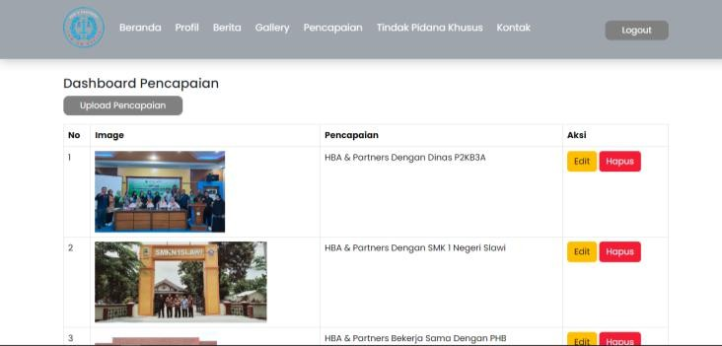

Gambar 3.15 Laman Pencapaian

* 1. Laman Home User

Terdapat laman untuk user atau pengguna yang terdapat berbagai menu dan fitur. Berikut ini adalah tampilan dari laman home :

* + 1. Menu navbar

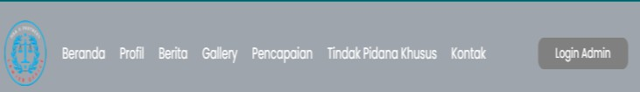

Gambar 3.16 Menu Navbar

* + 1. Tampilan Hero

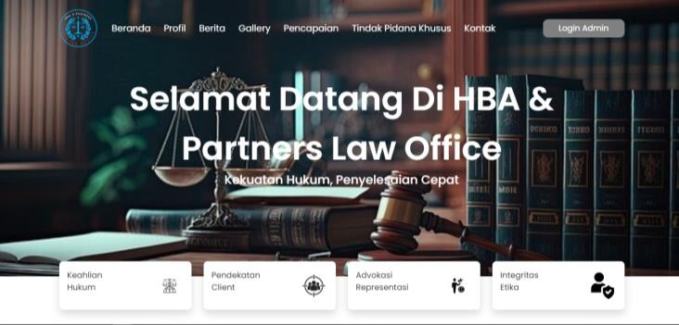

Gambar 3.17 Tampilan Hero

* + 1. Tampilan Berita

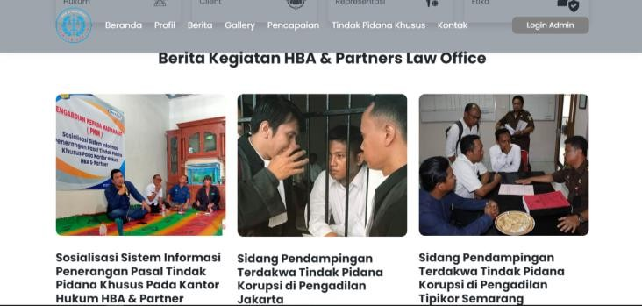

Gambar 3.18 Tampilan Berita

* + 1. Tampilan layanan

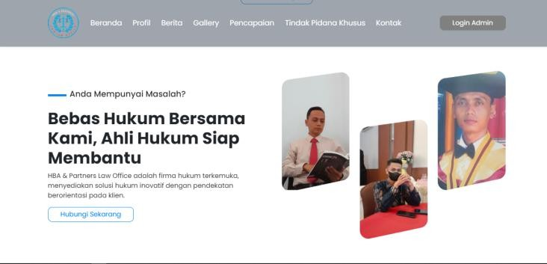

Gambar 3.19 Tampilan Layanan

* + 1. Tampilan Video

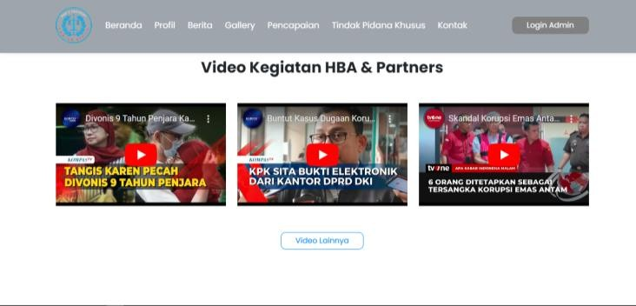

Gambar 3.20 Tampilan Video

* + 1. Tampilan Foto

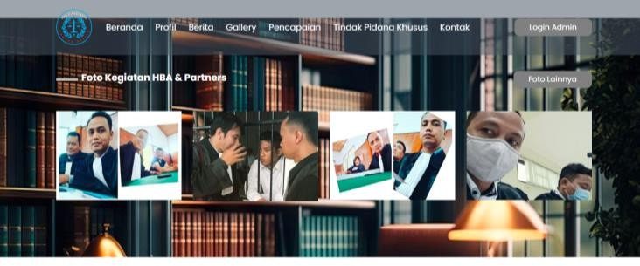

Gambar 3.21 Tampilan Foto

* + 1. Tampilan Fasilitas

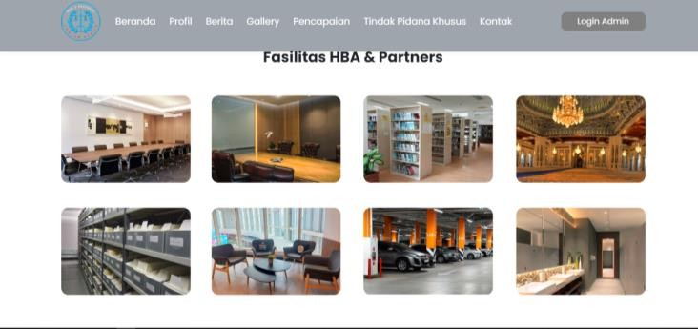

Gambar 3.22 Tampilan Fasilitas

* + 1. Tampilan Profil

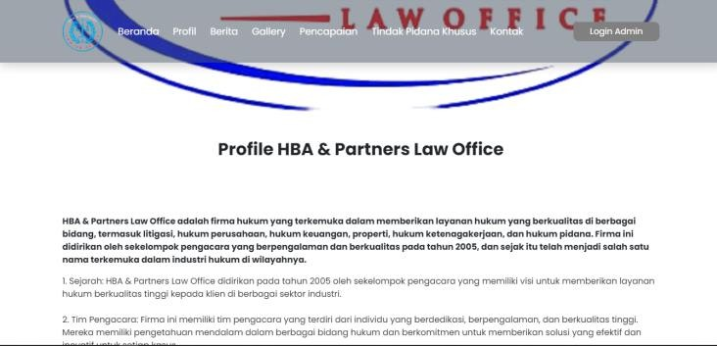

Gambar 3.23 Tampilan Profil

* + 1. Menu Berita

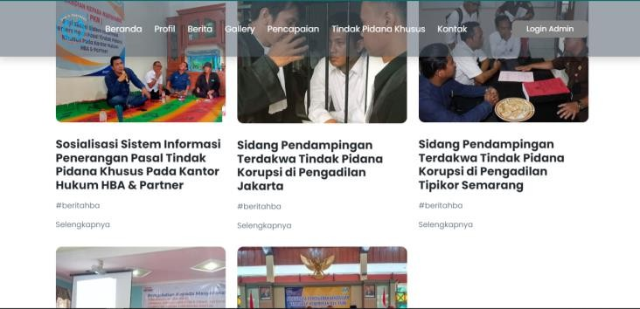

Gambar 3.24 Menu Berita

* + 1. Menu Galeri

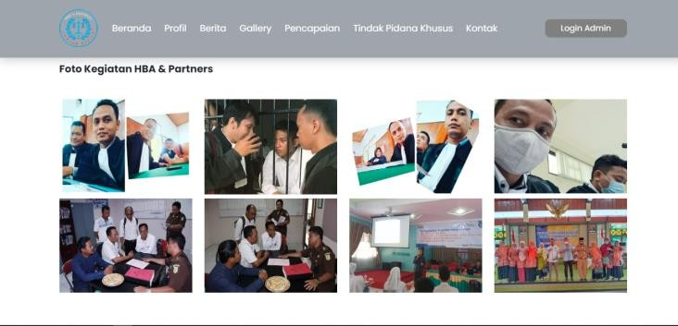

Gambar 3.25 Menu Galeri

* + 1. Menu Pencapaian

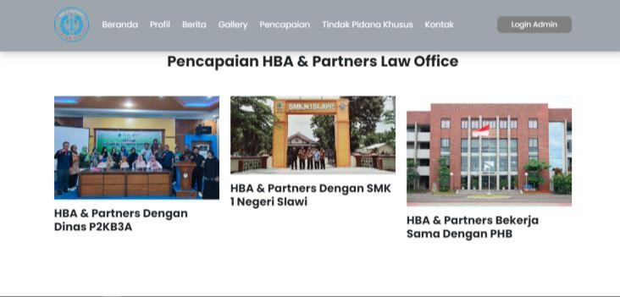

Gambar 3.26 Menu Pencapaian

* + 1. Menu Tindak Pidana Khusus

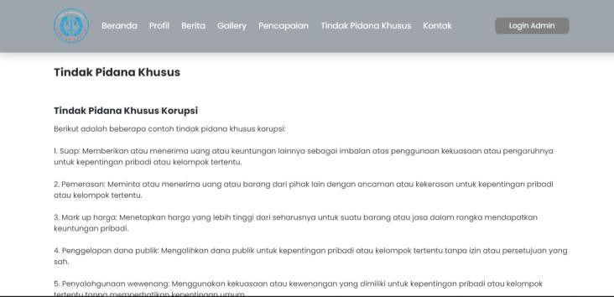

Gambar 3.27 Menu Tindak Pidana Khusus

* + 1. Menu Kontak

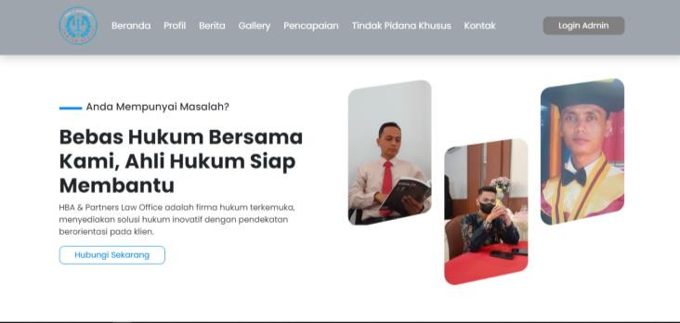

Gambar 3.28 Menu Kontak

* 1. Footer dan Navigasi

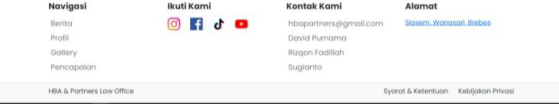

Gambar 3.29 Tampilan Membuat Footer

## Analisa Permasalahan Khusus Kerja Praktik

Kerja praktik ini bertujuan untuk membangun sebuah *website* untuk kantor hukum HBA & *Partners* menggunakan framework Laravel 10. Dalam proses ini, terdapat beberapa permasalahan khusus yang harus diidentifikasi dan dianalisis untuk memastikan bahwa proyek dapat diselesaikan dengan efektif dan memenuhi kebutuhan pengguna. Analisis permasalahan ini akan membantu dalam perencanaan dan pelaksanaan kerja praktik :

1. *Hosting* file yang membutuhkan persetujuan resmi dari HBA &

*Partners* dikarenakan dapat memakan biaya.

1. Mengelola data yang dikumpulkan dari pengguna melalui formulir, seperti data kontak dan pendaftaran, serta memastikan data tersebut divalidasi dengan benar untuk mencegah input yang tidak valid atau berbahaya.
2. Penanganan kasus yang terlalu sering di luar kota sehingga waktu untuk pelayanan masyarakat secara langsung menjadi terbatas.

# BAB IV PENUTUP

## Kesimpulan

Pelaksanaan kerja praktik di kantor hukum HBA & *Partners* yang dilakukan oleh mahasiswa Prodi D3 Teknik Komputer Politeknik Harapan Bersama Tegal berfokus pada pembuatan dan implementasi website menggunakan Laravel 10. Berdasarkan proses dan hasil dari kerja praktik ini, berikut adalah beberapa kesimpulan utama :

* + 1. Pengalaman praktis dalam menggunakan Laravel 10 untuk membangun aplikasi *website*, termasuk pemahaman tentang arsitektur MVC (*Model-View-Controller*), pengelolaan database, serta keuntungan utama seperti :
       1. Laravel 10 menyediakan berbagai alat dan fitur yang mempercepat proses pengembangan, seperti Artisan CLI, Eloquent ORM, dan Blade templating engine.
       2. Fitur keamanan yang tangguh untuk melindungi data pengguna dan mencegah serangan umum seperti SQL Injection, CSRF, dan XSS. Ini memastikan bahwa informasi sensitif klien dan data firma hukum terlindungi dengan baik.
       3. Framework yang dirancang untuk menjadi sangat skalabel dan mudah disesuaikan. Memungkinkan *website* untuk tumbuh dan berkembang sesuai dengan kebutuhan yang berubah, tanpa perlu merombak ulang struktur dasar.

25

* + - 1. Kode yang dihasilkan lebih terstruktur, memudahkan proses pemeliharaan dan pembaruan di masa depan.
      2. Integrasi dengan berbagai front-end framework seperti Vue.js, React, dan Angular, yang membantu dalam menciptakan antarmuka pengguna yang lebih responsif dan menarik.
    1. *Website* yang digunakan berupa *Company Profile* yang berisi halaman *Home, Profile, Gallery,* Video, serta beberapa fitur lainnya seperti layanan hukum, artikel, dan formulir kontak.
    2. Kantor hukum HBA & *Partners* yang mencakup fitur-fitur penting seperti halaman home, profil, berita, foto, pencapaian, video, tindak pidana, dan kontak.
    3. *Website* yang dikembangkan memberikan platform yang profesional untuk mempresentasikan layanan hukum mereka, meningkatkan visibilitas online, dan mempermudah komunikasi dengan klien.

## Saran

Berdasarkan pengalaman mahasiswa dalam pelaksanaan Kerja Praktik di Kantor Hukum HBA & *Partners* Siasem, beberapa saran yang dapat diperoleh antara lain sebagai berikut :

* + 1. Mahasiswa diharapkan melaksanakan Kerja Praktik sesuai dengan bidangnya sehingga dapat mengembangkan ilmu yang dimiliki dan juga dapat menambah wawasan pengetahuan.
    2. Diharapkan dari pihak instansi atau perusahaan dapat membimbing, mengarahkan, dan mengenalkan lingkungan supaya mahasiswa
    3. meningkatkan kedisiplinan dan bertanggung jawab dengan tugasnya selama melaksanakan Kerja Praktik.
    4. Dalam melaksanakan Kerja Praktik, mahasiswa harus sudah memiliki persisapan bekal materi tantang apa yang akan dipraktikan di instansi atau perusahaan.

# DAFTAR PUSTAKA

1. M. Hadi, “Pembuatan Website Kantor Advokad Penasehat Hukum, Konsultan Hukum Ny. Ernawati Sh, Mh,” *IJNS-Indonesian J. Netw. Secur. IJNS*, vol. 2, no. 3, pp. 2302–5700, 2013, [Online]. Available: [http://www.php.net.](http://www.php.net/)
2. P. Berbasis, W. E. B. Untuk, and P. Efektif, “Implementasi metode spiral dalam pembuatan perangkat pembelajaran berbasis web untuk pengajaran efektif,” vol. 7, pp. 494–501, 2024, doi: 10.37600/tekinkom.v7i1.1317.
3. E. Nurlailah and K. R. Nova Wardani, “Perancangan Website Sebagai Media Informasi Dan Promosi Oleh-Oleh Khas Kota Pagaralam,” *JIPI (Jurnal Ilm. Penelit. dan Pembelajaran Inform.*, vol. 8, no. 4, pp. 1175–1185, 2023, doi: 10.29100/jipi.v8i4.4006.
4. A. Afandi, “Perancangan Sistem Informasi Administrasi Pembayaran Jasa Hukum Berbasis Web (Studi Kasus : DAN LAW OFFICE),” *J. Ilmu Komput. dan Pendidik.*, vol. 1, no. 5, pp. 1152–1158, 2023, [Online]. Available: https://journal.mediapublikasi.id/index.php/logic
5. N. Vadya, Salamudin, and S. Novari, “Membangun Informasi Digital Kantor Advokat Moenzar Law Firm Khair Syaban Oktorudy, SH Berbasis Web,” *JTIM J. Tek. Inform. Mahakarya*, vol. 05, no. 1, pp. 25–41, 2022.

**Lampiran 1**

**Surat Ketersediaan Membimbing Kerja Praktik**

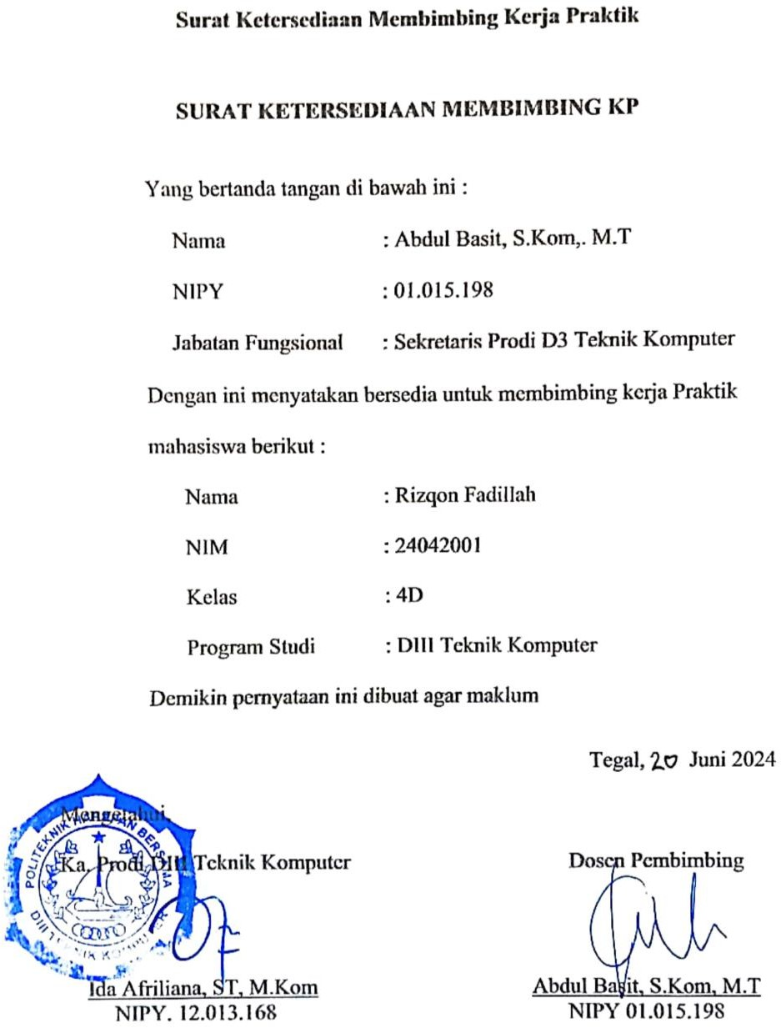

**Lampiran 2**

**Dokumentasi Kegiatan Kerja Praktik**

